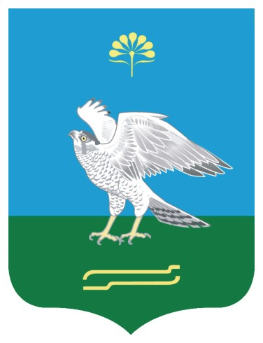

Администрация
сельского поселения Карановский сельсовет муниципального района Миякинский район
Республики Башкортостан

ПОСТАНОВЛЕНИЕ

«15» мая 2023 г.

Башkортостан Республикаhы
Миeкe районы муниципаль
районыныn Kаран ауыл советы
ауыл билeмehе
Хакимиeте

K А Р А Р

«15» май 2023 й.

№ 17
№ 9

О мерах по охране жизни людей на водоёмах в сельском поселении Карановский сельсовет муниципального района Миякинский район
Республики Башкортостан

В соответствии с Федеральным законом от 6 октября 2003 г. № 131-ФЗ «Об общих принципах организации местного самоуправления в Российской Федерации» и постановления Правительства Республики Башкортостан от 17 июня 2013 года № 246 «Об утверждении Правил охраны жизни людей на воде в Республике Башкортостан и Правил пользования водными объектами для плавания на маломерных плавательных средствах в Республике Башкортостан», и в целях обеспечения безопасности и снижения травматизма людей в местах массового отдыха населения на водных объектах, и в связи с отсутствием финансовых средств для оборудования мест для купания и приобретения спасательных средств

ПОСТАНОВЛЯЮ:

- Запретить купание людей на всех водоемах сельского поселения: в необорудованных местах на реке Дема, на озере с. Куль-Кункас, на прудах д. Софиевка и д. Комсомольский.
- На сходах и собраниях граждан вести разъяснительную работу по правилам поведения на водоемах.
- Установить запрещающие купание знаки вокруг водоемов.
- Контроль за выполнением настоящего постановления оставляю за собой.

Глава сельского поселения А.М. Атаджанов

